Základná škola s materskou školou, Radvanská 1, Banská Bystrica
MILÍ RODIČIA...
Uvedomujeme si, že je to už niekoľko týždňov a situácia stále pretrváva, ale my sme tu s Vami stále. Pri Vašich bežných, každodenných povinnostiach pribudli aj obavy ako to všetko zvládnuť. Ani my učitelia a školský systém nepočítal s takouto situáciou a pripravenosťou systému a štátu ako čo najefektívnejšie a ihneď zvládnuť novú formu vzdelávania (MŠ) a niektorých rodinách aj učenia (ZŠ) na diaľku. Preto sa pokúsime všetci čo najlepšie zvládnuť túto úlohu a pomáhať si. Naďalej budeme tu s Vami komunikovať a sprostredkovávať Vám informácie.

TÉMA: Domáce zvieratá, ich mláďatá a ich úžitok
- Poznať ich, rozlišovať, aký je z nich úžitok, zvuky zvierat
http://www.abcmaterskeskoly.sk/m/dieta-a-svet-14/priroda-svet-zem-a-vesmir-vztah-a-ochrana-27/farma-%E2%%80%93-domace-zvierata-42/

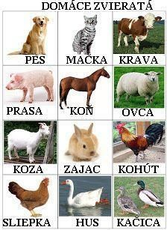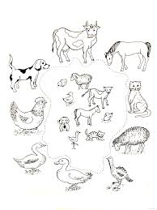

https://youtu.be/7L5WKTkKiPY Pozrite si video o zvieratkách.

Aký úžitok nám dávajú zvieratá?
Teraz si niečo vysvetlíme aký úžitok máme z domácich zvieratiek. Pozrite si obrázky a opíšte čo vidíte. Čo všetko môžeme získať z týchto zvieratiek?
Vlna, mäso, mlieko, vajcia, masť, perie, koža.
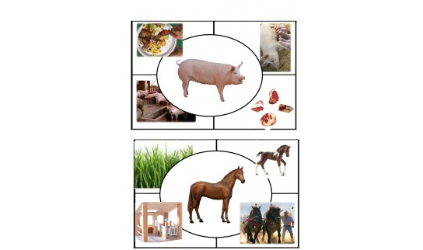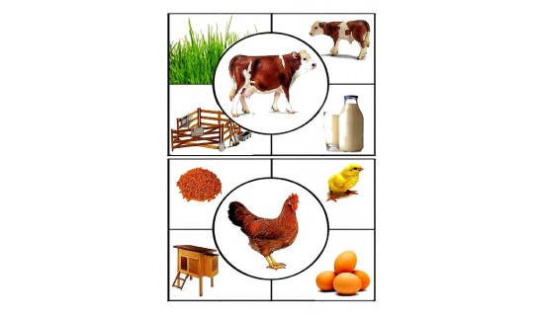

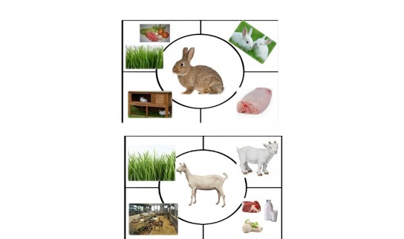

Prečítajte si básničku, môžete sa ju aj naučiť.

Mláďatká na dvore

Keď jar, slnko pohladká, na dvore sú mláďatka :

- mačka má mačiatko,
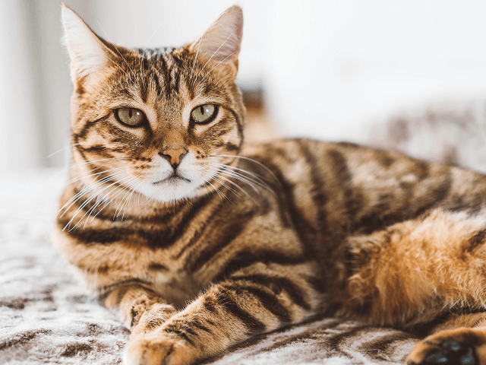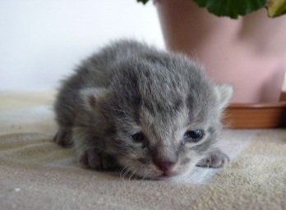
- sučka má šteniatko,
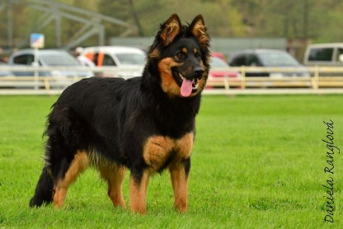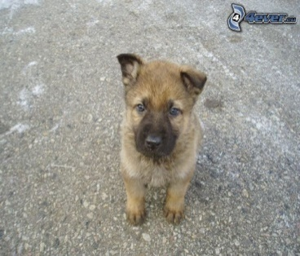
- sliepka má kuriatko,
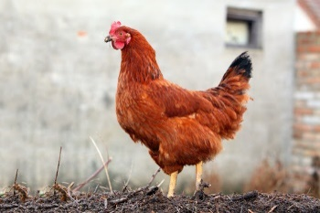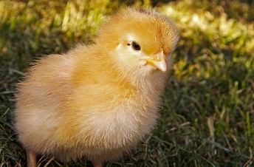
- kačka má káčatko,
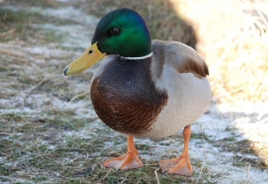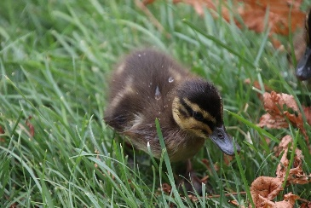
- húska má húsatko,
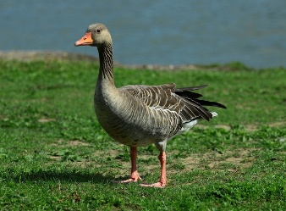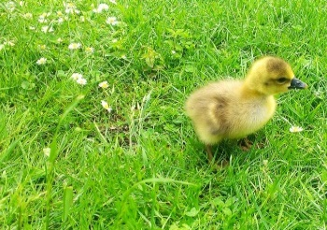

- svinka má prasiatko,
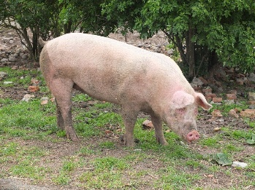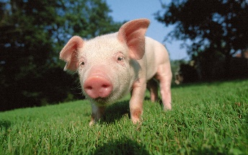
- ovca má jahniatko,
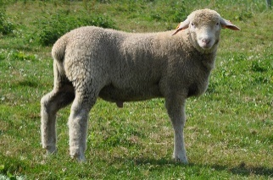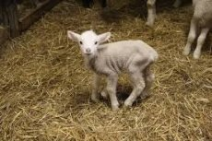
- koza má kozliatko,
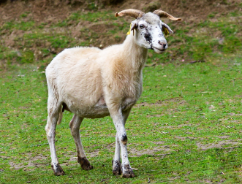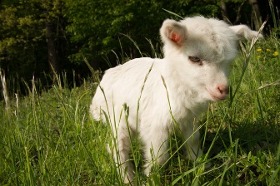
- krava má teliatko,
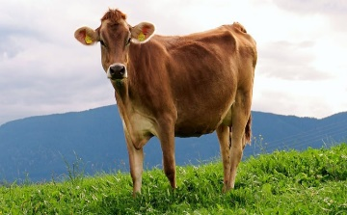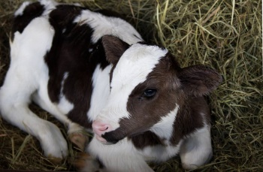
- kobyla žriebätko,
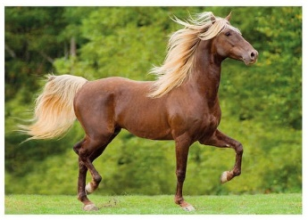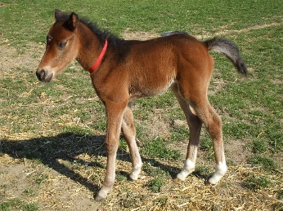
- zajačica má zajačika čo v hniezdočku tíško spinká.
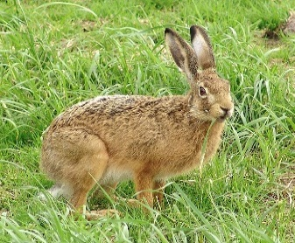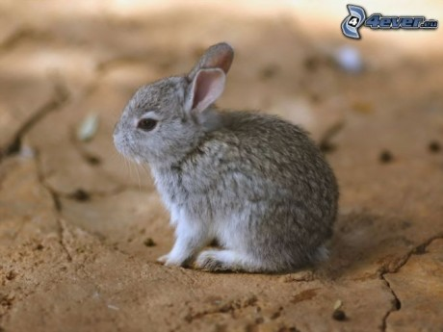
Tešia sa im dobré mamy. Už na dvore nie sme sami.

Prečítajme si básničku, deti vy podľa obrázkov dopĺňajte text Skáče 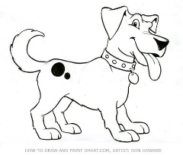 na dvore, 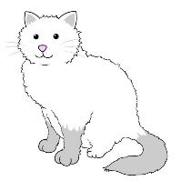 spí v komore.
robí hav, hav, hav a mňau, mňau, mňau.
Majú oni deti malé, behajú si hore dole. Malé 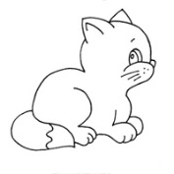a malé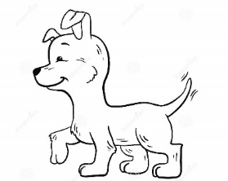, budú kamaráti zakrátko.
Kikirikí, kotkodák čo to kráča po lúčke? Mame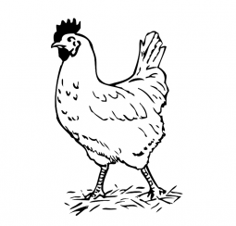 vyliahlo sa, to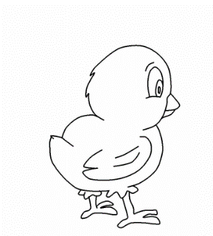maličké.

Vypracujte si pracovný list podľa zadania – zakrúžkujte mláďatko
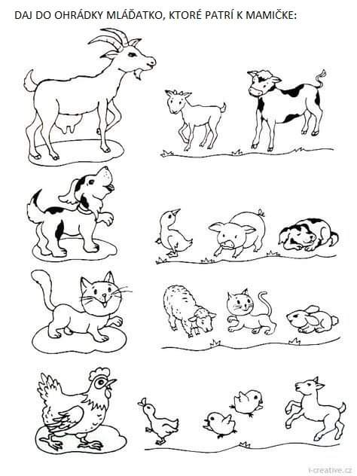
Obrázok si môžete vyfarbiť
Pomenuj všetky zvieratká pod obrázkom. Ktoré zvieratko sa ukrýva za kríkom, domom a slamou?
Vystrihni všetky zvieratká a prilep ich na správne miesto.
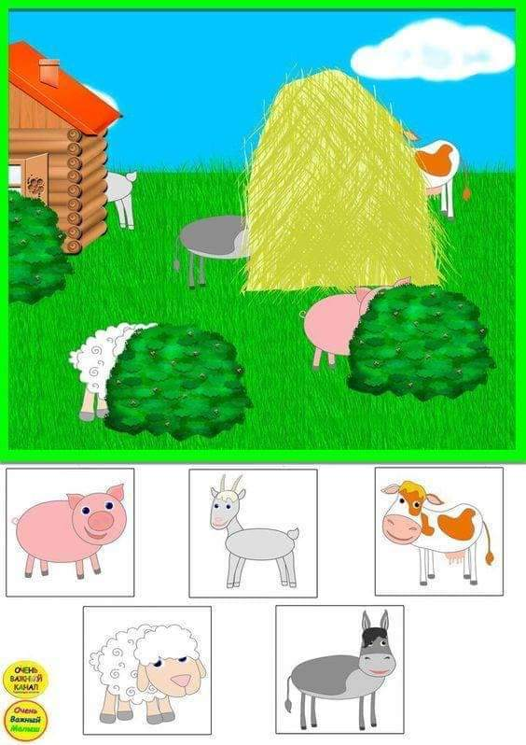
Učíme sa poznávať zvieratká po slovensky a po anglicky
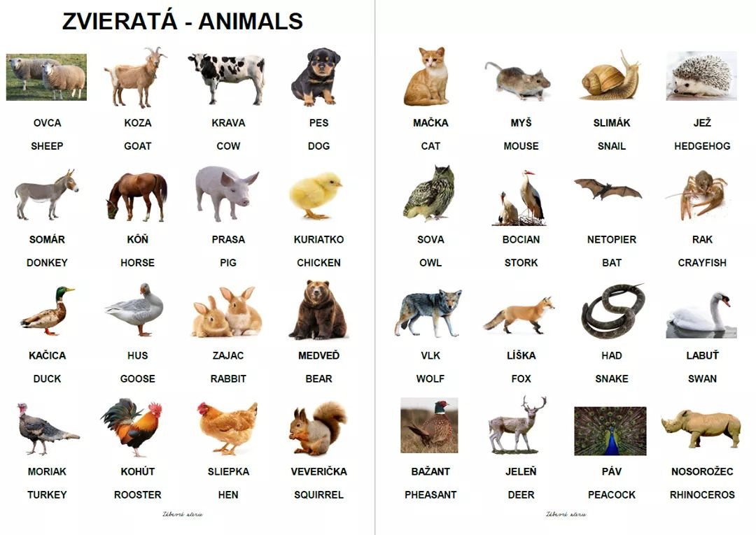

Vyrobte si zvieraciu korunku
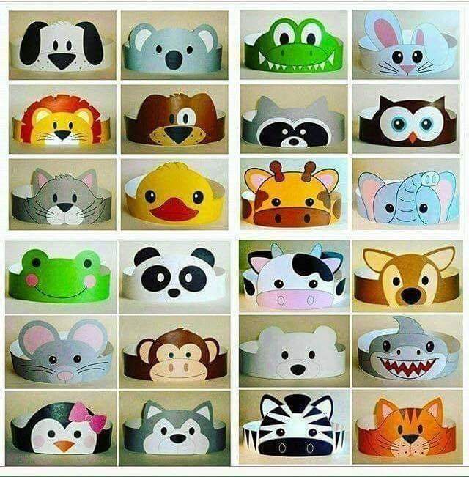
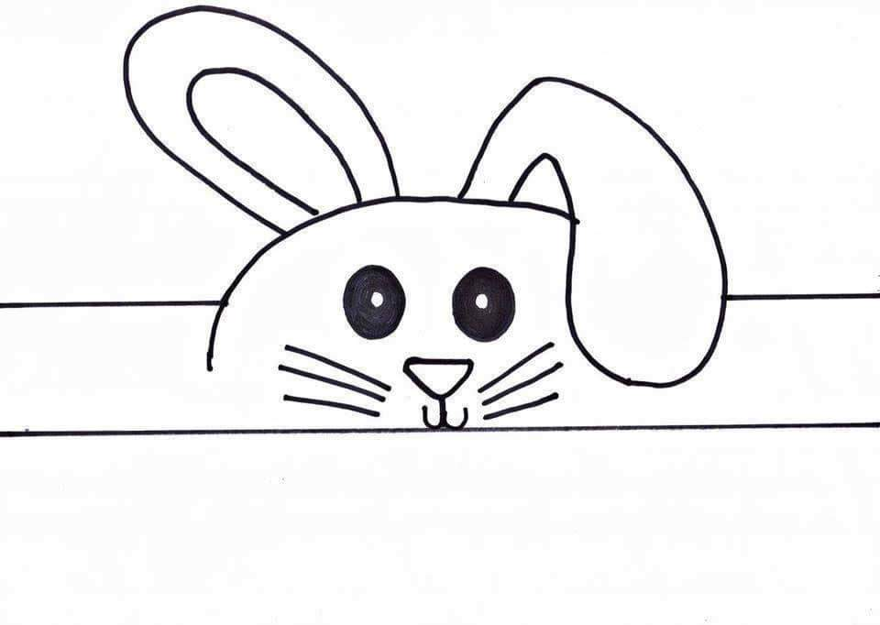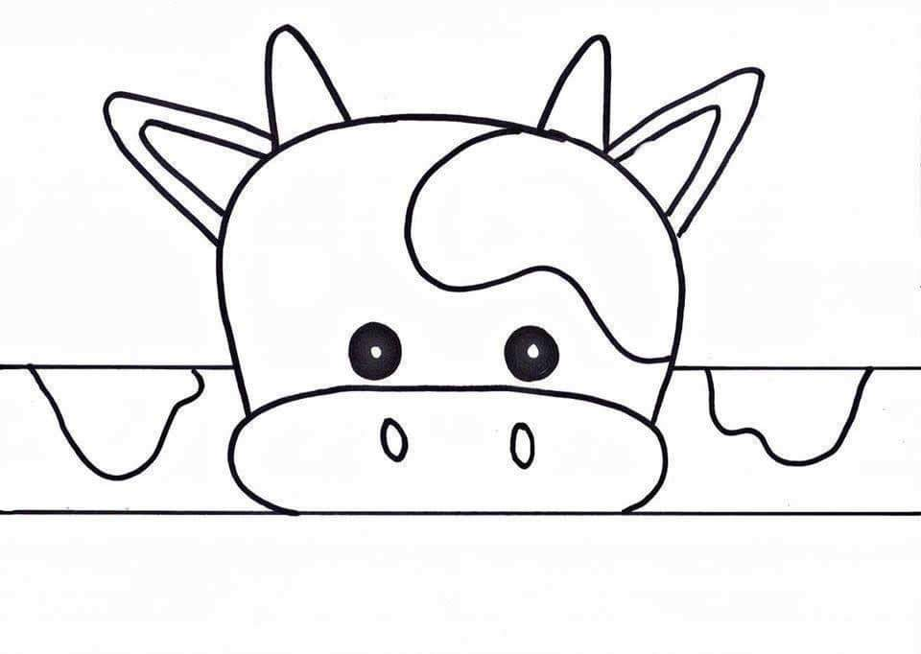

Rôzne pracovné listy k téme zvieratá nájdete aj tu:
http://www.kafomet-eshop.sk/files/prod_files/infra-slovakia_pracovne_listy_zvieratka.pdf
Vyberáme k téme domáce zvieratá tieto:

